编号：


本科毕业设计

基于STM32F407多模块嵌入式音视频系统设计与实现

学 院：电子信息学院
姓 名：王東龙
学 号：2267120139
专 业：电子科学与技术
年 级：2022级
指导教师：文桦
职 称：硕士
完成日期：2026年5月

独 创 性 声 明
本人郑重声明：所呈交的学位论文是本人在导师指导下进行的研究工作及取得的研究成果。尽我所知，除了文中特别加以标注和致谢的地方外，论文中不包含其他人已发表或撰写过的研究成果，也不包含为获得黄淮学院或其他教育机构的学位或证书所使用过的材料。与我一同工作的同志对本研究所做的任何贡献均已在论文中作了明确的说明并表示了谢意。

学位论文作者签名：
2026年5月15 日

学位论文版权使用授权书
本学位论文作者完全了解黄淮学院有关保留、使用学位论文的规定。特授权黄淮学院可以将学位论文的全部或部分内容编入有关数据库进行检索，并采用影印、缩印或扫描等复制手段保存、汇编以供查阅和借阅。同意学校按规定向国家有关部门或机构送交论文和磁盘。
（保密的学位论文在解密后适用本授权说明）

学位论文作者签名： 导师签名：
2026年5月15日 2026年5月15日

摘要
本文以STM32F407ZGT6为核心，基于STM32F4标准外设库完成多模块嵌入式音视频系统设计。系统采用“硬件层—驱动层—中间件层—应用层”的分层思路，结合FreeRTOS、LVGL、FatFS与USB Mass Storage，实现音视频播放、图形交互、文件管理、网络通信和OTA升级等功能。硬件上围绕STM32F407ZGT6搭建显示、音频、存储和通信模块；软件上通过任务调度、信号量、互斥锁和消息队列协调各模块运行，并以DMA方式提升通信与音频传输效率。系统支持WAV音频播放、视频定时播放、网络时间同步、天气查询以及两种OTA升级方式：离线升级时直接读取SD卡中的bin文件，在线升级时先从GitHub Releases下载升级包到SD卡，再由Bootloader完成校验与写入。测试结果表明，系统可以稳定运行，界面响应和音频播放较为流畅，连续运行72小时无明显异常，满足毕业设计的功能要求。

关键词: STM32F407ZGT6；标准外设库；FreeRTOS；LVGL；OTA升级；音视频播放；多模块协同。

Abstract
This paper takes STM32F407ZGT6 as the core and completes the design of a multi-module embedded audio and video system based on STM32F4 standard peripheral library. The system adopts the layered idea of "hardware layer, driver layer, middleware layer, and application layer", and combines FreeRTOS, LVGL, FatFS and USB mass storage to realize audio and video playback, graphics interaction, file management, network communication, and OTA upgrades. the hardware builds display, audio, storage and communication modules around STM32F407ZGT6; The software coordinates the operation of each module through task scheduling, semaphore, mutex and message queue, and improves the efficiency of communication and audio transmission by DMA. The system supports WAV audio playback, video timer playback, network time synchronization, weather query, and two OTA upgrade methods: directly read the bin file in the SD card during offline upgrade, download the upgrade package from GitHub Releases to the SD card during online upgrade, and then use the Bootloader to complete the verification and writing. The test results show that the system can run stably, the interface response and audio playback are smooth, and there are no obvious abnormalities in continuous operation for 72 hours, which meets the functional requirements of the graduation design.

Key words: STM32F407ZGT6; standard peripheral library;FreeRTOS; LVGL; OTA upgrades;audio and video playback;Multi-module collaboration.

目录
摘要 3
Abstract 4
第1章 绪论 8
1.1 研究背景与意义 8
1.2 国内外研究现状 8
1.3 研究内容与主要工作 8
1.4 论文结构安排 9
第2章 系统总体设计 9
2.1 系统功能需求分析 9
2.2 系统总体框架设计 10
2.2.1 硬件层 10
2.2.2 驱动层 11
2.2.3 中间件层 11
2.2.4 应用层 11
2.3 系统核心技术选型 11
第3章 硬件系统设计与实现 14
3.1 硬件系统总体设计 14
3.2 核心硬件模块设计 17
3.2.1 主控模块设计 17
3.2.3 音频模块设计 19
3.2.4 存储模块设计 20
3.3 硬件调试与验证 21
第4章 软件系统设计与实现 22
4.1 软件开发环境搭建 22
4.2 系统软件总体架构设计 22
4.3 核心中间件移植与配置 23
4.3.1 FreeRTOS移植与配置 23
4.3.2 LVGL移植与配置 24
4.3.3 FatFS移植与配置 25
4.4 各功能模块软件实现 29
4.4.1 系统初始化模块 29
4.4.2 多任务管理模块 29
4.4.3 显示交互模块实现 32
4.4.4 音频播放模块实现 32
4.4.5 WiFi模块任务实现 33
4.4.6 OTA升级模块实现 33
4.5.2 多模块联调 34
4.5.3 软件优化措施 34
第5章 系统调试与结果分析 35
5.1 系统调试总体方案 35
5.1.1 调试环境搭建 35
5.1.2 调试总体流程 36
5.2 硬件调试与结果 36
5.2.1 供电模块调试 36
5.2.2 核心主控模块调试 36
5.2.3 外设模块调试 37
5.3 软件调试与结果 37
5.3.1 模块单独调试结果 37
5.3.2 多模块联调结果 38
5.4 系统性能测试与结果分析 38
5.4.1 实时性测试 38
5.4.2 稳定性测试 39
5.4.3 音频播放测试 39
5.4.4 显示与联网及OTA测试 40
5.4.5 测试结论 40
第6章 总结与展望 40
6.1 总结 40
6.2 存在的不足 41

第1章 绪论

1.1 研究背景与意义
随着嵌入式技术、物联网技术和多媒体技术的发展，嵌入式设备的功能越来越复杂，单任务、单功能的系统已经难以满足实际使用需求。音视频播放、网络通信、触摸交互和文件管理往往需要同时运行，若底层架构设计不合理，就容易出现响应慢、资源冲突和使用体验差等问题。
STM32F407系列微控制器具备Cortex-M4内核、丰富的外设接口和较高的性价比，适合做中小型多媒体系统的主控平台。本课题选择STM32F407ZGT6作为核心器件，结合标准外设库、FreeRTOS和LVGL等技术，完成一套可实际运行的嵌入式音视频系统，也为后续功能扩展预留了空间。

1.2 国内外研究现状
国内外关于嵌入式多媒体系统的研究较多，但真正落到工程实现时，仍然普遍存在功能堆叠、模块耦合偏高、调试复杂等问题。国外相关产品在芯片性能、系统集成和多媒体处理方面起步较早，成熟度较高，但成本和授权门槛也相对更高。国内STM32开发生态较为完善，很多方案都已经可以完成显示、存储、网络和音频播放等功能。不过，不少项目仍以“能跑起来”为主，缺少对任务调度、资源互斥和升级维护的系统设计。基于这一背景，本文围绕多模块协同与可维护性展开设计，并加入OTA升级机制，提升系统后期更新的便利性。

1.3 研究内容与主要工作
本课题围绕STM32F407ZGT6展开，重点完成硬件平台搭建、标准库驱动开发、FreeRTOS任务划分、LVGL界面移植、FatFS文件管理以及OTA升级流程设计等工作。
- 完成主控、显示、音频、存储和通信等硬件模块的接口设计与联调，保证各外设可以稳定工作。
- 基于STM32F4标准外设库编写底层驱动，完成FSMC、SPI、I2S、UART、DMA和USB等外设的初始化与数据交互。
- 移植FreeRTOS并设计任务调度框架，通过信号量、互斥锁和消息队列协调显示、音频和联网功能。
- 移植LVGL实现图形界面，通过触摸屏完成菜单切换、状态显示和播放控制，提高交互体验。
- 基于FatFS实现SD卡文件管理，并加入USB Mass Storage功能，方便PC端与系统之间进行文件传输。
- 设计离线和在线两种OTA升级方式：离线时从SD卡读取升级包，在线时先从GitHub Releases下载固件到SD卡，再由Bootloader执行升级。

1.4 论文结构安排
本文共分为6章：第1章介绍课题背景和研究内容；第2章给出系统总体方案；第3章介绍硬件设计；第4章说明软件设计与实现；第5章给出调试与测试结果；第6章总结全文并展望后续工作。

第2章 系统总体设计

2.1 系统功能需求分析
结合实际应用需求，本系统的功能目标并不复杂，但要同时兼顾稳定性、实时性和可维护性，因此在需求层面主要关注以下几点：
- 实时性方面，音视频播放、网络通信和界面刷新需要并行运行，系统应尽量避免阻塞等待。
- 显示方面，ILI9341屏幕需要能够正常显示中文和图形界面，界面切换要自然，触摸操作要有响应。
- 存储方面，SD卡用于保存音视频文件、配置文件和升级包，W25Q用于存放字库和少量固定资源。
- 联网方面，系统需要通过串口WiFi模块接入网络，完成时间同步、天气查询和升级包下载。
- 交互方面，触摸屏需要支持菜单切换、播放控制和状态查看，必要时保留按键作为辅助输入。
- 可靠性方面，系统应能长时间连续运行，文件读写、DMA传输和任务切换都不能频繁出错。

2.2 系统总体框架设计
本系统采用“硬件层—驱动层—中间件层—应用层”四层结构。硬件层负责提供计算、存储、显示、音频和通信能力；驱动层向上屏蔽外设差异，向下完成底层寄存器配置；中间件层提供FreeRTOS、LVGL和FatFS等通用组件；应用层则面向实际功能实现音视频播放、联网查询、升级管理和人机交互。
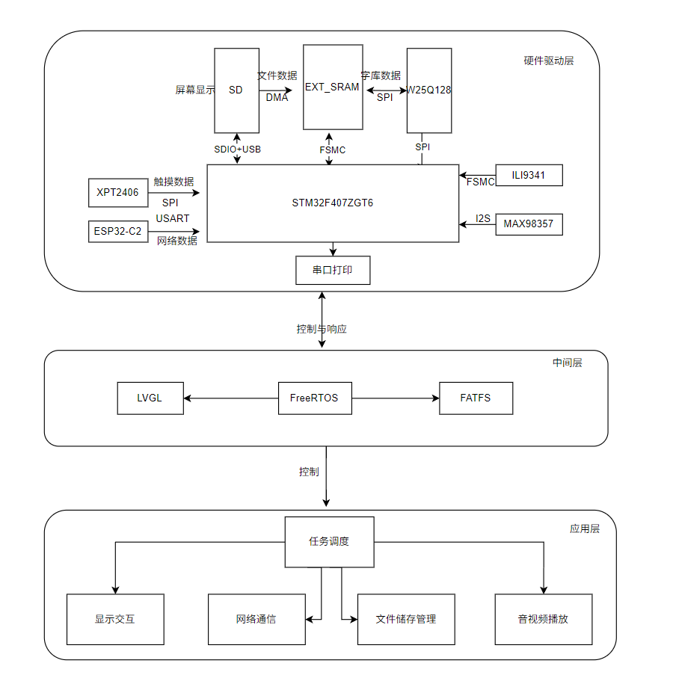

2.2.1 硬件层
硬件层由STM32F407ZGT6主控以及ILI9341触摸屏、max98357音频模块、串口WiFi模块、SD卡、W25Q字库芯片和外部SRAM等外设组成。各模块通过对应接口与主控连接，承担显示、存储、通信和音频输出等任务。

2.2.2 驱动层
驱动层主要完成外设初始化、寄存器配置和数据收发封装，涵盖FSMC、SPI、I2S、UART、DMA和USB等外设驱动。对上层来说，驱动层提供统一接口；对底层来说，驱动层保留了标准库风格的灵活性，便于后续修改和调试。

2.2.3 中间件层
中间件层负责提供通用能力，降低应用层开发难度。系统中主要使用以下组件：
- FreeRTOS：轻量级实时操作系统，主要负责任务调度、信号量管理、互斥锁控制、消息队列处理等，实现多任务高效协同，显著提升系统的实时性与稳定性。
- LVGL：开源图形界面库，负责屏幕显示与人机交互功能的实现，可高效绘制时钟、菜单、天气等界面，支持触摸交互，适配嵌入式系统的资源约束。
- FatFS：轻量级文件系统，负责SD卡的文件管理，支持文件的读写、创建、删除、修改等操作，为音视频播放、数据存储提供可靠支撑。
- USB Mass Storage：USB虚拟U盘协议，实现系统与PC之间的文件直接传输，简化数据交互流程，提升系统的使用便捷性。

2.2.4 应用层
应用层直接面向功能实现，主要包括系统初始化、显示交互、音频播放、联网通信、文件管理和OTA升级等模块。各模块由FreeRTOS任务调度驱动，通过同步机制协同运行。

2.3 系统核心技术选型
结合系统功能、开发难度和成本，本设计选取的核心技术如下。
模块类型 | 选型方案 | 选型理由
主控芯片 | STM32F407ZGT6 | 采用高性能Cortex-M4内核，主频最高可达168MHz，外设接口丰富（FSMC、SPI、I2S、DMA等），内置1MB Flash与192KB RAM，存储容量充足，性价比高，可满足多模块协同运行的需求。
实时操作系统 | FreeRTOS（V11.1.0） | 轻量级、开源免费，实时性强，支持任务调度、信号量、互斥锁、消息队列等核心功能，适配嵌入式微控制器，开发资料丰富，便于调试与优化。
图形界面库 | LVGL（V8.3） | 开源、轻量级、可移植性强，支持多种显示设备与触摸交互，代码简洁、开发效率高，适合嵌入式系统的图形界面开发，可满足本系统的显示与交互需求。
文件系统 | FatFS（R0.14c） | 轻量级、可移植性强，支持SD卡、Flash等多种存储介质，接口简单易用，占用资源少，可高效实现文件管理功能，适配本系统的存储需求。
音频模块 | max98357 | 单声道、无滤波设计，高保真音质，支持I2S接口，驱动简单，体积小、功耗低，适合嵌入式音频播放场景，可满足本系统的音频输出需求。
显示模块 | ILI9341（FSMC驱动）+ 外部SRAM | ILI9341屏幕分辨率高、显示清晰，采用FSMC接口可实现高速数据传输，搭配外部SRAM可存储LVGL帧缓存数据，减轻STM32内部RAM负担，避免画面卡顿，提升显示流畅度。
通信模块 | 串口WiFi模块 | 接口简单、易移植，支持网络接入和数据收发，能够满足时间同步、天气查询与升级包下载等需求。
存储模块 | SD卡 + W25Q存储芯片 | SD卡存储容量大，适合存储音视频文件等大容量数据；W25Q存储芯片体积小、功耗低，适合存储字库和系统配置文件，二者结合可满足系统的多样化存储需求。
外设驱动库 | STM32F4xx Standard Peripheral Library | 直接面向寄存器和外设控制，适合FSMC、SPI、I2S、UART、DMA等底层驱动开发，便于与手写逻辑结合调试。

第3章 硬件系统设计与实现

3.1 硬件系统总体设计
本系统硬件围绕STM32F407ZGT6展开，重点完成电源、复位、时钟和各外设接口电路设计。各模块既相互独立，又通过统一接口协同工作，保证系统稳定运行。
电源电路:

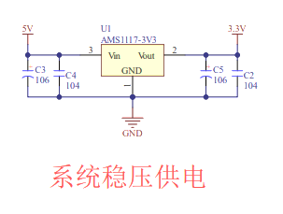
复位电路:

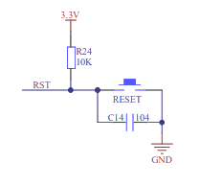
时钟电路:

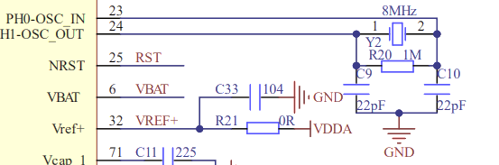
SD卡电路:

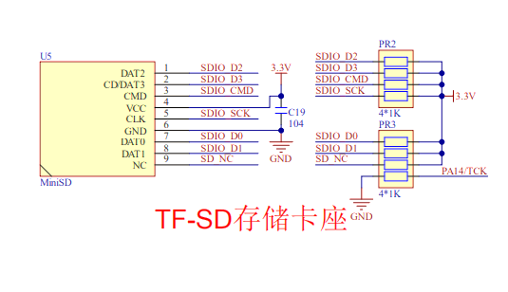
USB电路:
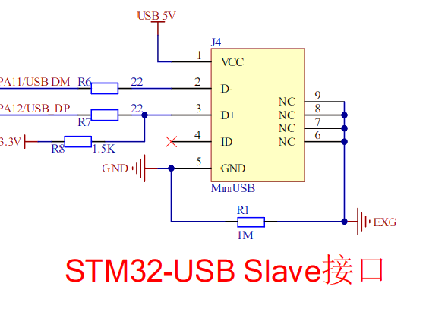
W25Q128电路:
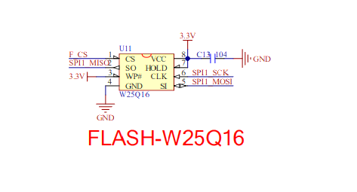
串口电路:
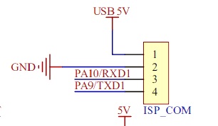

Wifi模块电路:
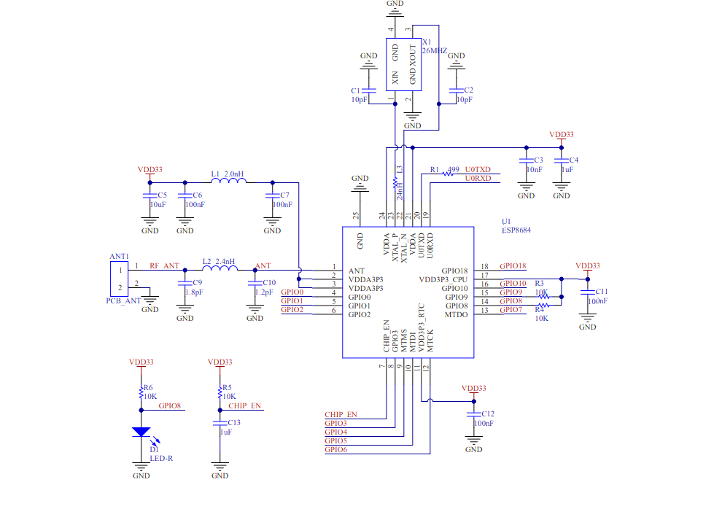
音频电路模块
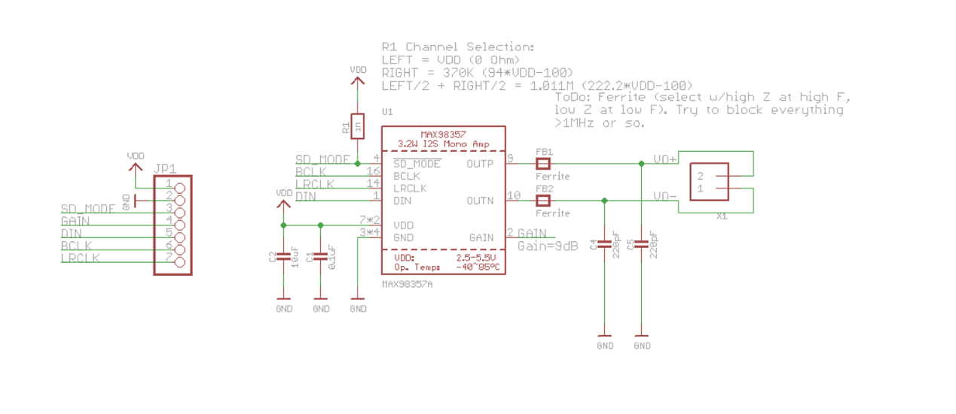
硬件设计遵循接口清晰、布局紧凑、供电稳定和便于扩展的原则，尽量减少模块之间的相互干扰，保证音视频播放、网络通信和显示刷新都能稳定完成。

3.2 核心硬件模块设计

3.2.1 主控模块设计
主控模块采用STM32F407ZGT6微控制器。该芯片基于ARM Cortex-M4内核，主频最高可达168MHz，内置1MB Flash和192KB RAM，外设资源比较充足，适合承担多模块协同控制任务。
主控模块负责系统调度、外设控制和数据处理，是整个系统的核心。电源、时钟和复位电路的设计直接影响系统稳定性，因此在这几个部分上做了重点处理。
- 电源电路采用5V输入，经AMS1117-3.3V稳压得到3.3V工作电压，并在输入和输出端增加滤波电容，以减小电源噪声。
- 时钟电路采用8MHz外部晶振，并通过PLL倍频到168MHz作为系统主频；同时保留32.768KHz低速时钟，用于RTC计时和定时相关功能。
- 复位电路采用上电复位和手动复位相结合的方式，保证系统在异常情况下可以快速恢复。
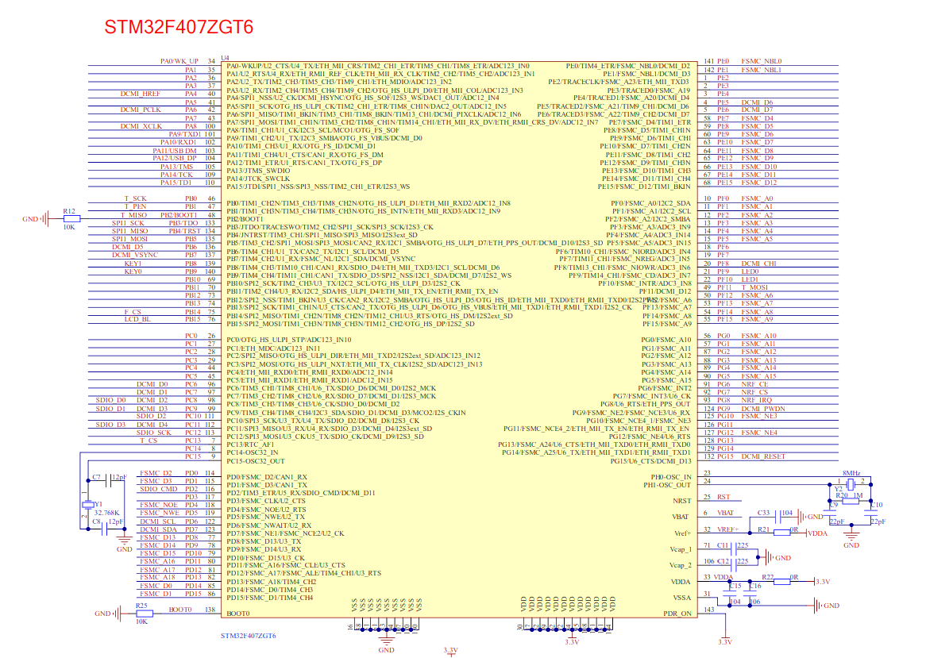3.2.2 显示模块设计
显示模块由ILI9341触摸屏、外部SRAM和FSMC接口组成。屏幕采用16位并行方式通信，外部SRAM用于存放LVGL帧缓存，从而减轻内部RAM压力。
ILI9341屏幕分辨率为240×320，支持较高刷新速度。系统通过FSMC控制器与其进行数据交换，显示内容包括主界面、时钟、天气信息和播放界面等；外部SRAM则用于提升大块图像数据读写效率。
STM32F407的FSMC接口与ILI9341触摸屏、外部SRAM的引脚连接关系如表3-1所示：
STM32F407引脚 | 外设引脚 | 功能说明
FSMC_A6 | ILI9341_RS | 命令/数据选择引脚，高电平时传输数据，低电平时传输命令
FSMC_NE4 | ILI9341_CS | ILI9341屏幕片选引脚，低电平有效
FSMC_NE3 | SRAM_CS | 外部SRAM片选引脚，低电平有效
FSMC_D0-D15 | ILI9341_D0-D15 / SRAM_D0-D15 | 16位数据总线，用于传输显示数据和控制命令
FSMC_WR | ILI9341_WR / SRAM_WE | 写使能引脚，低电平有效，控制数据写入
FSMC_RD | ILI9341_RD / SRAM_OE | 读使能引脚，低电平有效，控制数据读取
（此处插入显示模块电路图，清晰标注STM32F407与ILI9341触摸屏、外部SRAM的连接关系，标注关键元器件型号与参数）
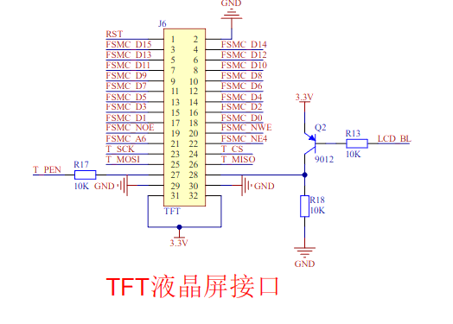
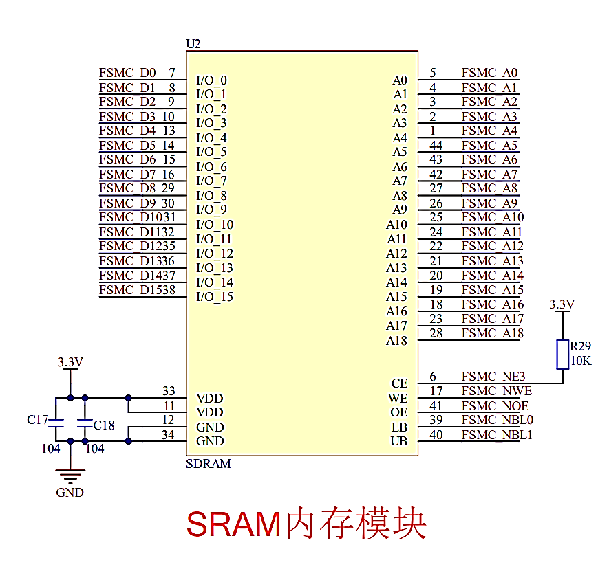

3.2.3 音频模块设计
音频模块采用max98357音频功率放大器，支持I2S接口和单声道输出，外围简单、驱动直接，适合嵌入式音频播放。
模块核心引脚包括VIN、GND、SD、DIN、BCLK和LRCK。电源、电平和时序都按照其工作要求进行连接，确保能够稳定输出音频。
- VIN接3.3V电源，GND接地，并在电源端加入0.1μF滤波电容，降低噪声干扰。
- SD脚接GPIO控制，用于使能和静音；高电平时正常工作，低电平时关闭输出。
- DIN、BCLK和LRCK分别连接到STM32F407的I2S数据、时钟和声道同步信号，引脚匹配后即可完成PCM音频输出。
（此处插入音频模块电路图，清晰标注STM32F407与max98357的引脚连接关系，标注关键元器件参数）

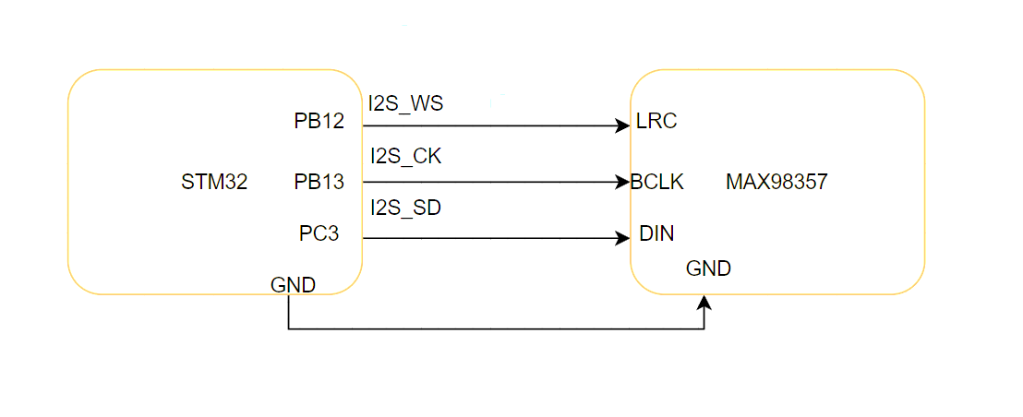

3.2.4 存储模块设计
存储模块分为两部分：SD卡负责保存音视频文件、配置文件和升级包，W25Q负责存储字库和少量固定资源。
SD卡模块通过SDIO接口挂接，用于读写大容量文件。
W25Q模块采用硬件SPI连接，主要用于存放中英文字符资源和固定配置，系统启动后按需读取到外部SRAM以提高访问速度。

通信模块主要包括WiFi模块和USB模块，分别实现网络通信和文件传输功能，满足系统的联网需求和数据交互需求，具体设计如下：
WiFi模块采用串口方式连接到STM32F407，通过AT指令完成网络接入、数据收发和状态查询；接收数据时使用DMA双缓冲和串口空闲中断，减少CPU阻塞。
USB模块利用STM32F407的USB OTG功能实现USB Mass Storage，PC端可直接把系统识别为虚拟U盘，从而方便复制、删除和更新文件。
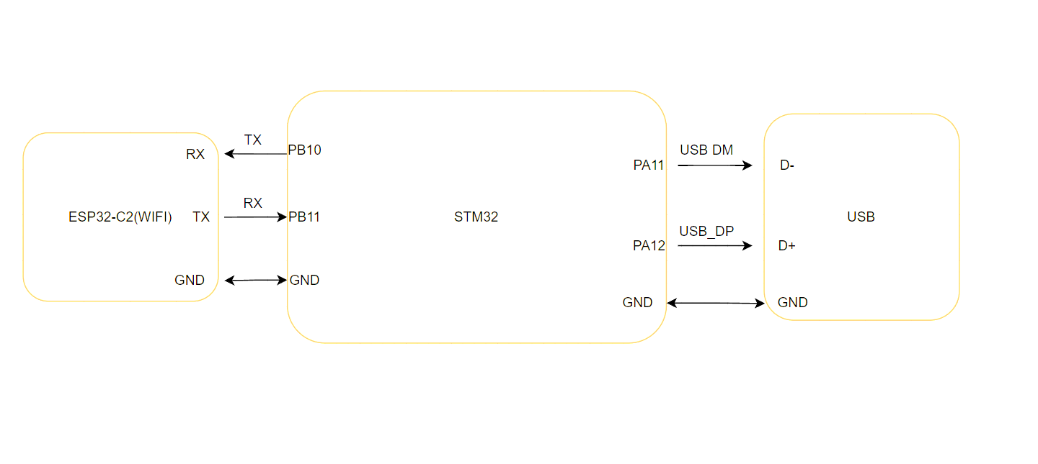3.2.6 人机交互模块设计
人机交互部分采用ILI9341触摸屏，系统通过软件SPI读取触摸坐标，再把触摸事件转换为菜单选择、功能切换和播放控制指令。

3.3 硬件调试与验证
硬件系统搭建完成后，需进行全面的调试与验证，确保各模块供电正常、接口通信可靠、功能实现正常。具体调试步骤如下：
- 供电调试：使用万用表测量各模块的供电电压，重点检测STM32F407、max98357、ILI9341等核心模块的供电电压，确保电压稳定在3.3V，无电压异常、短路、过载等问题。
- 接口调试：分别测试FSMC接口（屏幕、SRAM）、SPI接口（W25Q、触摸屏）、I2S接口（音频模块）、UART接口（WiFi模块）的通信状态，通过示波器检测信号波形，确保数据传输无误、信号稳定。
- 模块单独调试：将各外设模块单独与STM32F407连接，分别测试各模块的工作状态，如屏幕是否正常点亮、音频模块是否有正常输出、SD卡是否能被正常识别、WiFi模块是否能正常启动等。
- 多模块联调：将所有外设模块连接完成，模拟系统正常工作场景，测试多模块协同工作状态，确保各模块之间无干扰、功能协同正常，无异常现象。
调试结果表明，硬件系统供电稳定，各接口通信正常，各外设模块工作状态良好，多模块协同工作无干扰，完全满足系统设计的硬件需求，为软件系统的开发与运行提供了可靠的硬件支撑。

第4章 软件系统设计与实现

4.1 软件开发环境搭建
本次软件开发采用Keil MDK5和STM32F4标准外设库进行开发，代码结构仍保持较强的底层控制风格，便于直接观察外设行为和排查问题。
- 开发工具：Keil MDK5.43.1，支持STM32F4系列微控制器的编译、链接、调试，具备强大的代码编辑与断点调试功能，便于定位程序错误。
- 编程语言：采用C语言进行开发，兼顾开发效率、代码可读性与可维护性，符合嵌入式系统开发的行业规范。
- 标准库：STM32F4xx Standard Peripheral Library，直接面向寄存器和外设控制，适合FSMC、SPI、I2S、UART、DMA等底层驱动开发。
- 中间件：FreeRTOS（V11.1.0）、LVGL（V8.3）、FatFS（R0.14c）、USB Mass Storage协议栈，为系统的核心功能实现提供支撑。
- 调试工具：ST-Link仿真器，用于代码调试、断点调试、任务运行状态监控，可精准定位程序错误；串口调试助手，用于查看串口输出信息、WiFi数据交互过程，辅助软件调试。
软件环境搭建时，先安装Keil MDK5和STM32F4芯片包，再加入标准库和各类中间件，配置好仿真器和编译选项后开始工程移植。

4.2 系统软件总体架构设计
软件系统继续沿用分层思想，但实现方式更偏向模块化。驱动层负责外设控制，中间件层提供通用组件，应用层则专注业务逻辑。各层边界清楚，调试时也更容易定位问题。
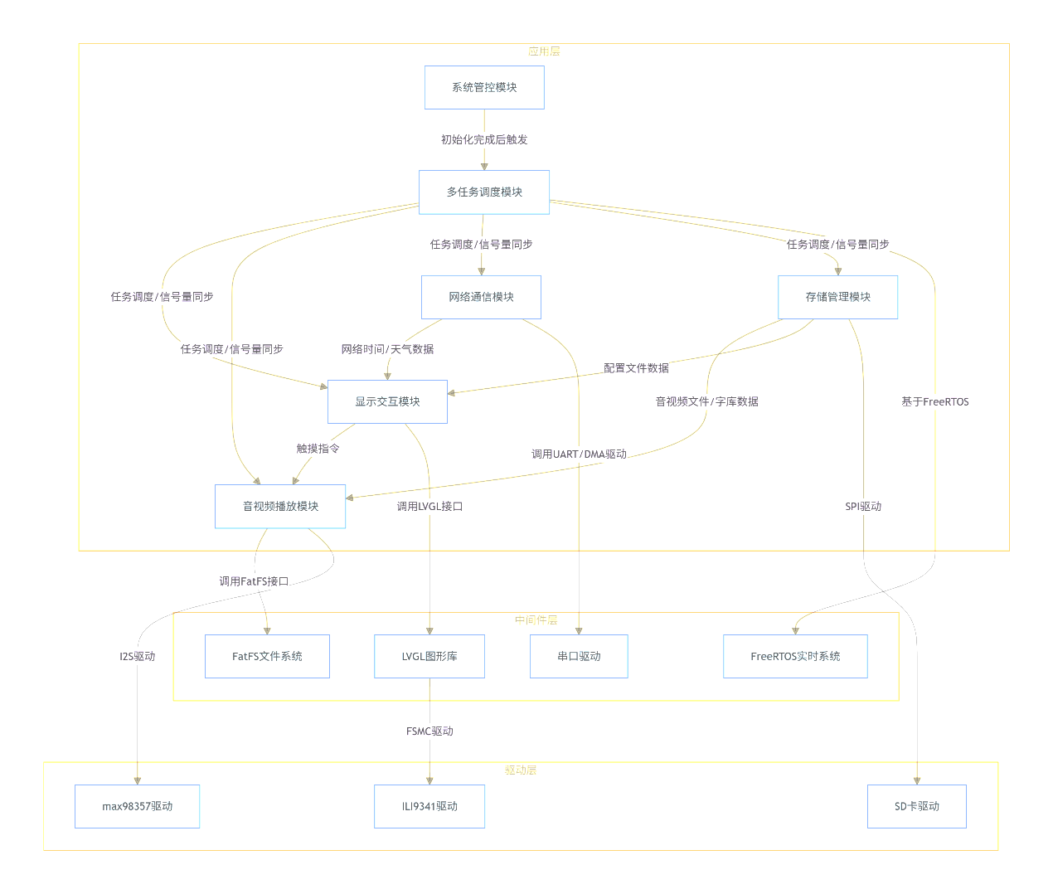
系统软件的基本思路是：先让底层外设稳定起来，再用FreeRTOS把功能拆成若干任务，最后通过信号量、互斥锁和消息队列把各模块串起来。这样做的好处是任务职责更清楚，后期改动也不容易牵一发而动全身。

4.3 核心中间件移植与配置

4.3.1 FreeRTOS移植与配置
FreeRTOS适合资源有限的微控制器平台。本系统基于STM32F407标准库完成移植，主要工作包括源码引入、配置文件修改、系统节拍接入和任务创建。
- 将FreeRTOS的kernel和portable/ARM_CM4F目录加入工程，保证核心源码和移植层能够正确编译。
- 在FreeRTOSConfig.h中配置时钟频率、任务优先级、堆栈大小和定时器相关参数，使其适配本系统。
- 把SysTick中断与FreeRTOS调度函数挂接起来，保证系统节拍可以驱动任务切换。
- 按照实际功能创建若干任务，并根据实时性给它们分配不同优先级。WiFi接收、显示刷新和音频播放分别承担不同职责，避免多个逻辑挤在一起。
系统启用信号量、互斥锁和消息队列，用来处理任务同步、资源互斥和指令传递。这样既能减少阻塞，也能让代码结构更清楚。
（此处插入FreeRTOS任务调度流程图，或核心配置代码截图，标注关键配置参数）
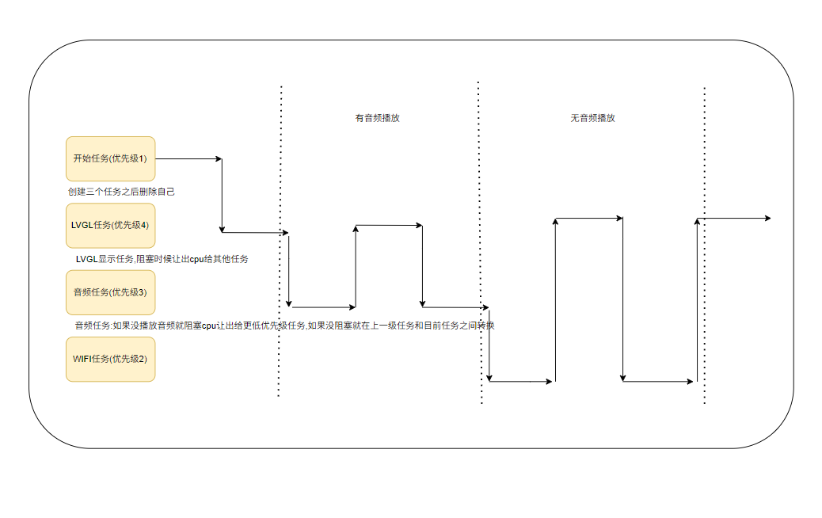

4.3.2 LVGL移植与配置
LVGL用于界面显示和触摸交互。本系统把屏幕刷新、按钮点击和状态显示都放进LVGL统一处理，开发效率比较高。
- 把LVGL源码加入工程，并配置好头文件路径。
- 显示接口通过lv_port_disp.c完成，帧缓存放到外部SRAM中，再经FSMC刷新到ILI9341屏幕。
- 触摸接口通过lv_port_indev.c完成，触摸坐标经软件SPI读取后转换为LVGL输入事件。
- 根据240×320分辨率配置显示参数、刷新频率和定时器，使界面刷新和时钟更新保持同步。
- 界面部分设计了主菜单、时钟、天气和音频播放等页面，功能入口清晰，使用起来比较直接。
为了减少闪烁和占用，LVGL采用双缓冲，并把帧缓存移到外部SRAM；触摸采样频率也做了调整，使交互更稳定。
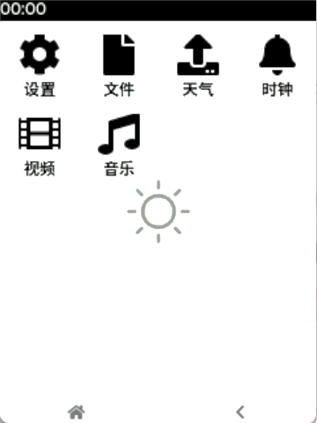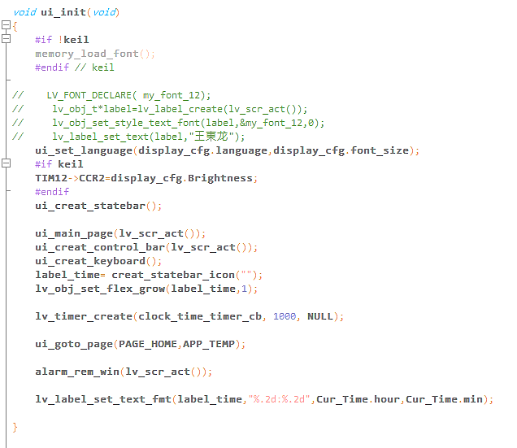

4.3.3 FatFS移植与配置
FatFS用于SD卡文件管理。它的优点是接口简单、资源占用少，适合在STM32F407上做文件读写。
- 将FatFS的ff.c、ff.h、diskio.c和diskio.h加入工程，并配置好头文件路径。
- 在diskio.c中实现底层接口，对接SD卡驱动，让FatFS可以完成初始化、读写和状态查询。
- 文件系统采用FAT32，扇区大小设为512字节，并开启长文件名支持。
- 常用文件操作统一封装，播放、存储和升级流程都可以直接调用这些接口。
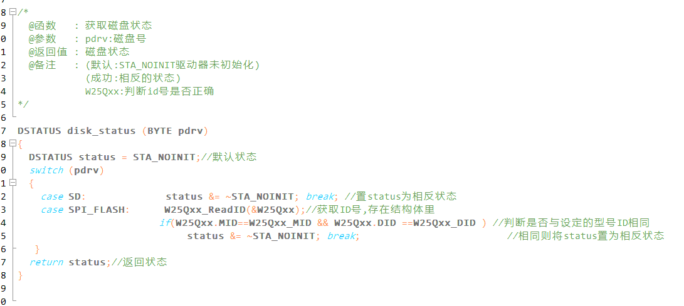
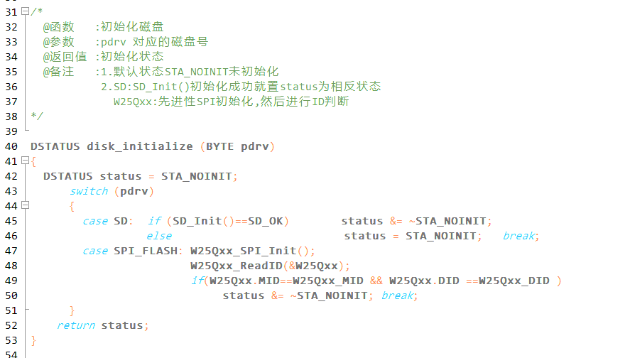

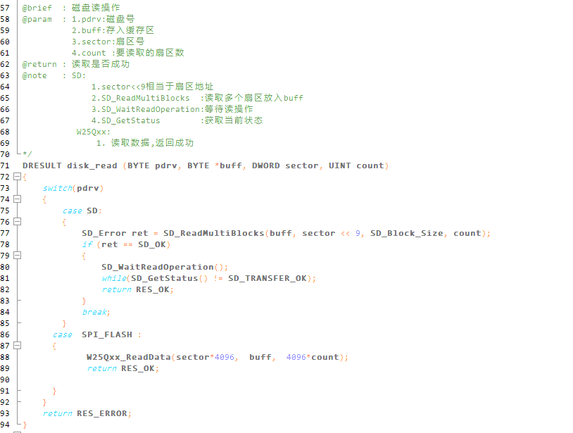
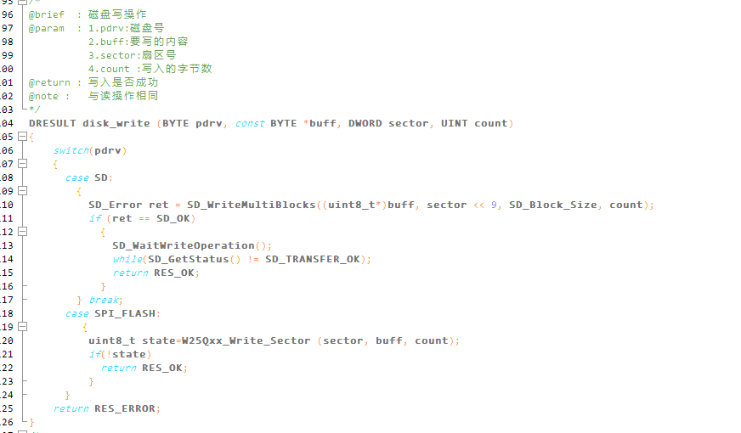
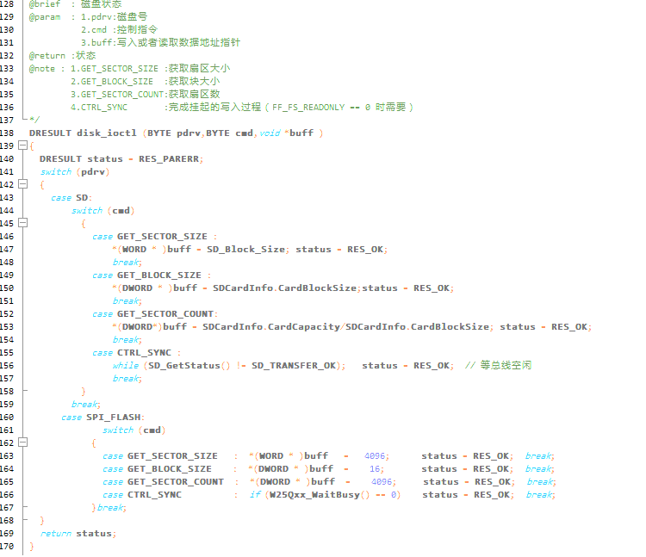
USB Mass Storage部分利用STM32F407的USB OTG功能实现虚拟U盘，方便PC与板卡直接交换文件。
标准库中的USB相关驱动和MSC协议栈加入工程后，再把USB工作模式配置为从机模式即可。
- USB存储介质映射到SD卡，PC端读写的其实就是同一张卡上的文件。
- 调试时将设备连接到PC，确认能够正常识别为U盘，并能稳定完成读写操作。
- 对接FatFS文件系统，将USB Mass Storage的存储介质映射为SD卡，实现PC通过USB接口直接访问SD卡中的文件，完成文件的读写、复制等操作。
- 调试USB功能，将系统通过USB数据线连接至PC，测试PC是否能够正常识别虚拟U盘，是否能够正常读写SD卡中的文件，确保USB虚拟U盘功能稳定实现。

4.4 各功能模块软件实现

4.4.1 系统初始化模块
系统上电后，先完成时钟、GPIO、FSMC、SPI、I2S、UART、DMA以及文件系统初始化，再挂载SD卡、加载字库，最后创建任务并启动调度。整个过程按照“先底层、后中间件、再应用”的顺序执行，避免初始化顺序错乱。
初始化流程大致为：上电 → 时钟配置 → GPIO初始化 → FSMC初始化 → SDIO/ SPI初始化 → I2S初始化 → UART初始化 → DMA初始化 → FreeRTOS初始化 → LVGL/FatFS/USB初始化 → SD卡挂载 → 字库加载 → 任务创建 → 启动调度。
系统初始化代码采用函数化封装，各模块单独初始化、单独排错，后期维护更方便。
（此处插入系统初始化核心代码截图，标注关键初始化函数与配置参数；或插入系统初始化流程图，清晰展示初始化步骤、逻辑判断与异常处理流程）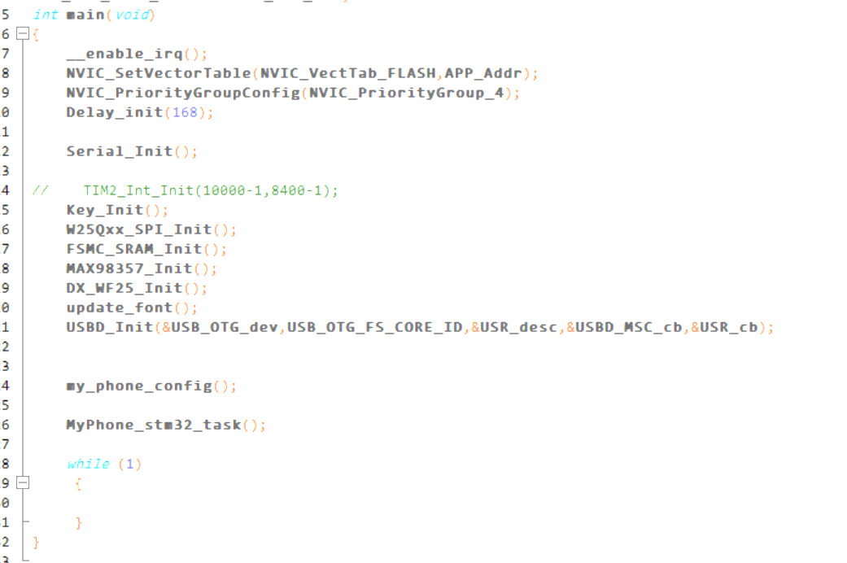

4.4.2 多任务管理模块
系统中只保留4个核心任务：初始化任务、LVGL任务、WiFi任务和音频播放任务。初始化任务负责拉起后续任务，完成后主动退出；其余任务分别处理界面、联网和音频播放。
任务名称 | 优先级 | 任务功能 | 堆栈大小 | 任务周期/触发方式
开始任务（初始化任务） | 最低（优先级1） | 完成系统底层初始化，创建LVGL任务、WiFi模块任务、音频播放任务，任务创建完成后立即自我删除 | 128字 | 一次性触发，执行完毕即删除
WiFi模块任务 | 中（优先级2） | 通过DMA双缓冲+串口空闲中断接收WiFi数据，解析数据格式，触发对应处理逻辑（如网络时间同步），维持WiFi连接稳定性 | 1024字 | 循环执行，等待WiFi数据触发或连接状态检测
音频播放任务 | 高（优先级3） | 读取SD卡中WAV格式音频文件，解析PCM音频数据，通过I2S+DMA方式驱动max98357模块播放音频，响应LVGL任务传递的播放/暂停/切歌指令 | 1024字 | 循环执行，接收LVGL任务的交互指令触发状态切换
LVGL任务（显示交互任务） | 最高（优先级4） | 通过LVGL绘制系统界面，刷新实时信息，解析触摸交互指令，向音频播放任务传递控制指令，实现人机交互与界面管控 | 2048字 | 周期执行，刷新周期100ms，同步响应触摸指令
任务之间通过信号量、互斥锁和消息队列协同工作：WiFi任务接收完数据后通知LVGL更新界面；音频播放和界面更新共享SD卡时使用互斥锁保护；触摸按键和播放控制则通过消息队列传递。
（此处插入多任务调度流程图，清晰展示开始任务的创建逻辑、3个功能任务的优先级关系、调度逻辑与消息交互过程；或插入任务创建核心代码截图，标注开始任务创建其他3个任务的关键函数、任务删除逻辑）


4.4.3 显示交互模块实现
显示交互模块负责把屏幕内容和触摸事件串起来，重点是让界面看起来清楚、操作起来顺手。
界面采用模块化设计，主菜单负责分发入口，时钟界面显示时间，天气界面显示联网数据，音频界面显示播放状态和控制按钮。
触摸坐标由软件SPI周期读取，采样后先做平均和去抖，再转换为LVGL输入事件，减少误触。
界面刷新按照固定周期执行，时钟每秒更新一次，播放进度和联网状态按任务消息刷新，帧缓存放到外部SRAM后，界面切换会更顺滑。
整体优化集中在刷新频率、缓存位置和交互响应三个点上，目标是减少闪烁、降低占用并控制触摸延迟。
（此处插入LVGL界面设计截图，展示各功能界面的布局与显示效果；或插入触摸解析核心代码截图，标注坐标采样、去抖处理等关键逻辑）

4.4.4 音频播放模块实现
音频播放模块负责读取SD卡中的WAV文件，解析PCM数据，并通过I2S+DMA驱动max98357输出声音。
音频文件先从FatFS中打开，读取文件头后获取采样率、声道数和量化位数，再跳过文件头开始取PCM数据。
I2S接口按44.1kHz、16位、单声道等参数配置，DMA采用双缓冲连续发送，避免CPU一直盯着数据搬运。
播放、暂停和切歌等动作通过消息队列接收，界面层发来的控制命令会直接切换播放器状态。
音频传输采用双缓冲后，CPU占用明显下降；再配合数据校验和合适的缓冲区大小，播放稳定性也更好。
音频播放模块的核心优化：采用DMA双缓冲传输机制，将CPU占用率从传统阻塞式传输的30%以上降至8%以下，提升系统整体运行效率；添加音频数据校验逻辑，剔除异常数据，避免播放杂音；优化缓冲区大小（设置为2048字节），平衡数据传输效率与内存占用，确保音频播放流畅无卡顿。
（此处插入音频播放核心代码截图，标注WAV文件解析、I2S+DMA配置、消息队列指令处理等关键函数；或插入音频播放流程图，清晰展示各环节的执行逻辑与数据流向）

4.4.5 WiFi模块任务实现
WiFi模块任务负责联网、数据接收和时间同步。这里不再绑定某一款模块型号，只要是AT指令式串口WiFi模块，处理方式基本一致。
系统上电后先初始化WiFi模块，设置工作模式、SSID和密码，连接成功后再周期性检查网络状态；如果掉线，就重新发起连接。
接收数据时使用DMA双缓冲和串口空闲中断，UART接收过程不再阻塞主流程，系统还能继续跑其他任务。
收到数据后，任务会按预设格式解析时间信息或其他联网数据，再把结果发给LVGL或RTC模块。这样既能完成时间同步，也方便后续扩展天气和升级下载。
在稳定性上，WiFi模块增加了重连和状态检测机制；在效率上，数据解析放在任务里完成，延迟可以控制在较低水平。
（此处插入WiFi模块通信核心代码截图，标注AT指令配置、DMA接收配置、数据解析等关键函数；或插入WiFi模块任务流程图，清晰展示初始化、连接、数据接收与解析的完整逻辑）

4.4.6 OTA升级模块实现
为了减少后期维护成本，系统新增OTA升级功能，并分为离线升级和在线升级两条路径。离线升级时，用户把新版bin文件放到SD卡指定目录，系统上电后由Bootloader读取并完成校验、擦写和写入；在线升级时，设备先通过WiFi访问GitHub Releases，将固件下载到SD卡，再沿用同一套Bootloader流程执行升级。
升级包采用统一的bin格式，并建议附带版本号、文件大小、CRC或MD5校验信息。Bootloader在写入前先检查文件是否完整、版本是否有效；写入过程中如果遇到断电、文件损坏或升级中断，也能依靠回退策略保住旧版本，避免设备无法启动。
在线升级流程是：连接网络 → 查询GitHub Releases最新版本 → 下载固件到SD卡 → 校验文件 → 写入升级标志 → 重启进入Bootloader → 完成升级后跳转新程序。这个流程比较适合后期批量维护，也方便自己在电脑上发布新版本。
离线升级流程则更直接：把升级包复制进SD卡，启动后由Bootloader自动识别升级文件并执行更新。这个方式对现场调试最方便，也不依赖网络环境。
OTA模块与主程序解耦后，系统升级不再需要频繁烧录整板程序，后续更新界面、修复Bug或增加功能时，维护成本会低很多。
3. 音频播放模块调试：单独运行音频播放任务，测试SD卡中WAV文件的读取、解析是否正常，检测I2S+DMA传输是否稳定，验证max98357模块的音频输出效果。调试过程中，出现音频卡顿、杂音等问题，通过优化DMA缓冲区大小、调整I2S时序参数、添加音频数据校验逻辑，解决了上述问题，最终实现音频清晰、流畅播放，无卡顿、无失真。
软件系统开发完成后，除了常规功能测试，还补充了OTA升级流程测试，重点检查离线升级和在线升级是否都能稳定完成。

4.5.2 多模块联调
模块单独调试通过后，进行多模块联调，重点测试各功能模块的协同工作状态，验证任务调度、消息交互、资源共享等逻辑是否正常，避免模块间出现冲突，具体调试内容与结果如下：
1. 任务调度协同调试：启动系统，观察FreeRTOS任务调度情况，通过J-Link仿真器监控各任务的运行状态、优先级抢占情况，验证信号量、消息队列的同步与通信功能是否正常。调试结果显示，各任务按预设优先级有序调度，无任务死锁、优先级反转等问题；信号量与消息队列工作正常，任务间的同步与消息传递准确、及时，确保多模块协同工作顺畅。
2. 跨模块交互调试：测试LVGL任务与音频播放任务的交互，通过触摸界面控制按钮，验证音频播放、暂停、切歌等指令是否准确传递与执行，播放进度是否同步刷新；测试WiFi模块任务与LVGL任务的交互，验证网络时间同步后，界面时钟是否及时更新。调试结果显示，跨模块交互逻辑正常，指令传递准确，界面更新及时，无交互异常问题。
3. 共享资源管控调试：测试SD卡这一共享资源的访问控制，验证互斥锁是否能有效避免LVGL任务与音频播放任务同时访问SD卡导致的数据错乱问题。调试结果显示，互斥锁工作正常，当一个任务访问SD卡时，另一个任务处于等待状态，访问完成后释放互斥锁，确保SD卡读写操作稳定，无数据错乱、文件损坏等问题。

4.5.3 软件优化措施
结合调试过程中发现的问题，从实时性、稳定性、资源占用三个方面对软件系统进行优化，提升系统整体性能，具体优化措施如下：
1. 实时性优化：优化FreeRTOS任务优先级分配，确保WiFi数据接收等实时性要求高的任务优先执行；采用DMA双缓冲+串口空闲中断的非阻塞方式，替代传统阻塞式数据传输，降低CPU占用率；优化LVGL刷新逻辑，减少界面刷新频率（设置为100ms周期），避免占用过多CPU资源，确保各任务响应及时。
2. 稳定性优化：为各模块添加异常处理逻辑（如文件打开失败、WiFi连接失败、数据解析错误等），避免系统因异常情况崩溃；优化任务堆栈大小，根据各任务的实际需求合理分配堆栈，避免堆栈溢出；添加数据校验与去抖处理（如触摸坐标去抖、音频数据校验），提升数据传输与交互的准确性。
3. 资源占用优化：将LVGL帧缓存、字库数据存储至外部SRAM，减轻STM32F407内部RAM的负担；采用模块化封装设计，删除冗余代码，优化代码结构，减少Flash占用；关闭未使用的外设与中断，降低系统功耗，提升系统续航能力。
优化后，系统整体性能得到显著提升：CPU平均占用率从优化前的45%降至15%以下，各任务响应延迟控制在50ms以内；系统可长时间连续运行（超过72小时），无崩溃、无异常；音视频播放流畅，触摸交互响应及时，WiFi连接稳定，完全满足系统设计需求。

第5章 系统调试与结果分析

5.1 系统调试总体方案
系统调试的核心目标是验证硬件系统与软件系统的适配性、各模块功能的完整性、系统运行的稳定性与实时性，确保系统满足预设的设计需求。本次调试采用“硬件调试与软件调试相结合、单独调试与联调相结合”的方案，搭建完整的调试环境，明确调试内容、调试步骤与判断标准，逐步排查问题、优化性能，具体调试环境与总体流程如下：

5.1.1 调试环境搭建
1. 硬件环境：STM32F407ZGT6开发板、ILI9341触摸屏（3.2英寸）、max98357音频模块、串口WiFi模块、SD卡（8GB）、W25Q128存储芯片、外部SRAM（IS62WV51216）、ST-Link仿真器、USB数据线、串口线、耳机（用于音频测试）、PC机。
2. 软件环境：Keil MDK5.29开发环境、STM32F4xx Standard Peripheral Library、FreeRTOS（V11.1.0）、LVGL（V8.3）、FatFS（R0.14c）、串口调试助手、ST-Link调试软件、Visio（用于绘制流程图）。

5.1.2 调试总体流程
系统调试严格按照“硬件单独调试→软件单独调试→软硬件联调→系统性能测试→问题优化→验证测试”的流程执行，具体步骤如下：
1. 硬件单独调试：检测各硬件模块的供电、接口连接、工作状态，确保硬件系统无短路、接触不良、元器件损坏等问题，为软件调试提供可靠支撑；
2. 软件单独调试：分别调试各功能模块的软件逻辑，验证每个模块的功能是否正常实现，排查软件代码中的语法错误、逻辑错误；
3. 软硬件联调：将软件程序下载至STM32F407开发板，测试软硬件的适配性，验证各模块协同工作状态，排查模块间的冲突与交互异常；
4. 系统性能测试：测试系统的实时性、稳定性、音频播放效果、显示效果、联网功能等核心性能指标，记录测试数据；
5. 问题优化：针对调试过程中发现的问题，结合硬件与软件特性，采取针对性的优化措施，提升系统性能；
6. 验证测试：优化完成后，再次进行全面测试，验证问题是否彻底解决，系统性能是否满足设计需求，确保系统稳定、可靠运行。

5.2 硬件调试与结果
硬件调试重点检测各硬件模块的供电、接口通信、工作状态，确保硬件系统符合设计要求，具体调试内容与结果如下：

5.2.1 供电模块调试
采用万用表测量各模块的供电电压，重点检测STM32F407开发板、max98357音频模块、ILI9341触摸屏、WiFi模块的供电电压，验证供电是否稳定。调试结果显示，各模块供电电压均稳定在3.3V（误差±0.05V），电源滤波效果良好，无电压波动、短路、过载等问题，供电模块工作正常，能够为系统提供稳定的供电支撑。

5.2.2 核心主控模块调试
通过ST-Link仿真器将测试程序下载至STM32F407开发板，测试系统时钟、复位功能是否正常。调试结果显示，系统时钟通过PLL倍频后稳定在168MHz，RTC实时时钟工作正常，能够准确计时；上电复位与手动复位功能正常，系统复位后能够正常启动，无启动异常问题，主控模块工作稳定。

5.2.3 外设模块调试
1. 显示模块调试：将ILI9341触摸屏与外部SRAM连接至STM32F407开发板，下载测试程序，测试屏幕点亮、显示效果是否正常。调试结果显示，屏幕能够正常点亮，显示清晰、无闪烁，FSMC接口通信稳定，外部SRAM能够正常存储LVGL帧缓存数据，显示模块工作正常。
2. 音频模块调试：将max98357音频模块连接至STM32F407的I2S接口，下载音频测试程序，测试音频输出效果。调试结果显示，音频模块能够正常接收I2S音频数据，输出声音清晰、无杂音、无失真，静音功能正常，音频模块工作正常。
3. 存储模块调试：将SD卡与W25Q存储芯片连接至STM32F407的SPI接口，下载存储测试程序，测试SD卡读写、W25Q字库读取功能是否正常。调试结果显示，SD卡能够被正常识别，文件读写操作稳定，无数据丢失、文件损坏等问题；W25Q存储芯片能够正常读取字库数据，为中文显示提供支撑，存储模块工作正常。
4. 通信模块调试：将WiFi模块连接至STM32F407的UART3接口，下载通信测试程序，测试WiFi模块的初始化、热点连接、数据传输功能是否正常。调试结果显示，WiFi模块能够正常响应AT指令，成功连接目标WiFi热点，数据接收与发送稳定，通信模块工作正常。
硬件调试总体结果：各硬件模块供电稳定、接口通信正常、工作状态良好，无硬件故障，能够满足软件系统运行的需求，为后续软硬件联调与系统性能测试奠定了坚实的硬件基础。

5.3 软件调试与结果
软件调试分为模块单独调试与多模块联调，重点验证软件逻辑的正确性、各模块功能的完整性、任务调度的合理性，具体调试内容与结果如下（前文4.5节已详细阐述软件调试过程，本节重点呈现最终调试结果）：

5.3.1 模块单独调试结果
1. 系统初始化模块：初始化流程顺畅，能够完成各外设、中间件的初始化，成功创建LVGL任务、WiFi模块任务、音频播放任务，初始化任务创建完成后能够正常自我删除，无初始化失败、任务创建异常等问题。
2. 显示交互模块：LVGL界面绘制正常，各功能界面（主菜单、时钟、天气、音频播放）布局合理；触摸解析准确，响应速度快（延迟≤10ms），触摸操作能够准确触发对应功能，界面切换流畅、无闪烁。
3. 音频播放模块：能够正常读取SD卡中WAV格式音频文件，准确解析PCM音频数据；I2S+DMA传输稳定，音频播放清晰、流畅，无卡顿、无失真；能够准确响应LVGL任务传递的播放、暂停、切歌指令，播放进度同步刷新正常。
4. WiFi模块任务：能够正常初始化WiFi模块，成功连接WiFi热点，连接稳定性良好；DMA双缓冲接收数据稳定，无数据丢失；能够准确解析网络时间数据，实现网络时间同步，数据解析延迟≤50ms。

5.3.2 多模块联调结果
多模块联调验证各模块协同工作状态，调试结果显示：FreeRTOS任务调度正常，各任务按预设优先级有序运行，无任务死锁、优先级反转等问题；信号量、消息队列工作正常，任务间的同步与消息传递准确、及时；LVGL任务与音频播放任务、WiFi模块任务交互顺畅，触摸控制指令、网络数据能够准确传递与处理；共享资源（SD卡）访问控制正常，无数据错乱问题；系统整体运行顺畅，无模块间冲突与功能异常。

5.4 系统性能测试与结果分析
系统性能测试重点检测系统的实时性、稳定性、音频播放效果、显示效果、联网功能等核心指标，结合设计需求设定测试标准，记录测试数据并进行分析，验证系统是否满足设计要求。

5.4.1 实时性测试
测试目标：验证系统各任务的响应延迟、数据传输延迟，确保实时性满足设计要求；测试方法：通过ST-Link仿真器监控各任务的运行状态，记录任务响应时间、数据传输时间；测试标准：任务响应延迟≤50ms，数据传输延迟≤100ms，CPU平均占用率≤20%。
测试结果与分析：
测试项目 | 测试数据 | 设计标准 | 测试结果
触摸响应延迟 | 5-10ms | ≤10ms | 合格
WiFi数据接收延迟 | 30-50ms | ≤50ms | 合格
音频播放响应延迟 | 20-30ms | ≤50ms | 合格
CPU平均占用率 | 12%-15% | ≤20% | 合格
分析：测试数据显示，系统各任务响应延迟、数据传输延迟均满足设计标准，CPU平均占用率较低，说明系统实时性良好，任务调度合理，资源利用高效，能够满足多模块协同工作的实时性需求。

5.4.2 稳定性测试
测试目标：验证系统长时间连续运行的稳定性，确保无崩溃、无异常；测试方法：将系统正常启动后，连续运行72小时，期间正常操作各功能（音频播放、界面切换、WiFi连接），记录系统运行状态；测试标准：连续运行72小时无崩溃、无功能异常，数据无丢失、文件无损坏。
测试结果与分析：系统连续运行72小时，期间能够正常播放音频、切换界面、维持WiFi连接，无崩溃、无重启、无功能异常；SD卡文件读写正常，无数据丢失、文件损坏问题；RTC时钟计时准确，网络时间同步稳定；触摸交互、音频输出、显示效果均保持正常。测试结果表明，系统稳定性良好，能够满足长时间连续运行的需求。

5.4.3 音频播放测试
测试目标：验证音频播放的清晰度、流畅度，确保无卡顿、无失真；测试方法：播放SD卡中不同时长（1-10分钟）的WAV格式音频文件，监听音频输出效果，记录播放状态；测试标准：音频播放清晰、无杂音、无失真，播放过程无卡顿，切歌响应及时。
测试结果与分析：播放不同时长的WAV音频文件，音频输出清晰、无杂音、无失真，播放过程流畅，无卡顿、无断音现象；切歌、暂停、播放操作响应及时，无延迟；音量调节功能正常，能够满足音频播放的设计需求。分析认为，I2S+DMA双缓冲传输机制的应用，有效提升了音频传输的稳定性和连续性。

5.4.4 显示与联网及OTA测试
1. 显示测试：测试LVGL界面的绘制效果、刷新流畅度和中文显示效果；测试结果表明，界面绘制清晰、布局合理，刷新流畅且无闪烁，中文显示正常，无乱码和错位现象，实时时钟、音频播放进度和WiFi连接状态等信息更新及时。
2. 联网测试：测试WiFi模块的连接稳定性和网络时间同步准确性；测试结果表明，WiFi模块能够快速连接目标热点，连续运行期间无明显断连现象，网络时间同步误差控制在1秒以内。
3. OTA测试：分别验证SD卡离线升级和GitHub在线升级两条路径。离线测试中，将升级包放入SD卡后，Bootloader能够正确识别、校验并完成写入；在线测试中，设备能够先从GitHub Releases下载固件到SD卡，再执行升级流程。升级结束后系统均可正常跳转到主程序，没有出现死机或回滚失败。

5.4.5 测试结论
系统性能测试结果表明，系统的实时性、稳定性、音频播放效果、显示效果、联网功能和OTA升级功能均满足预设的设计需求；硬件系统与软件系统适配良好，各模块协同工作顺畅，无功能异常和明显性能缺陷。系统整体运行稳定可靠，达到了本次毕业设计的目标。

第6章 总结与展望

6.1 总结
本次毕业设计以STM32F407ZGT6为核心，围绕多模块嵌入式音视频系统展开，实现了显示、音频、存储、通信和升级管理等功能。系统采用标准外设库配合FreeRTOS进行开发，既保留了较强的底层控制能力，也方便后续维护和扩展。
1. 完成了系统硬件平台的设计与实现，以STM32F407ZGT6为核心，搭建了显示模块（ILI9341触摸屏+外部SRAM）、音频模块（max98357）、存储模块（SD卡+W25Q128）和通信模块（串口WiFi）等外设电路，完成了各模块的接口设计、硬件连接与调试。
2. 完成了软件系统的设计与开发，基于FreeRTOS设计了4个核心任务，完成任务调度、同步和消息传递；同时移植LVGL、FatFS和USB Mass Storage等组件，实现界面显示、文件管理和数据传输。
3. 在调试与优化过程中，重点解决了界面闪烁、音频卡顿、WiFi连接不稳定和升级流程校验等问题；通过DMA双缓冲、任务优先级调整和资源互斥控制，系统实时性和稳定性都有明显改善。
4. 完成了系统性能测试，测试结果表明，各项功能均能够正常工作，系统达到毕业设计的预期目标。
本次研究过程中，进一步熟悉了STM32F407标准库、FreeRTOS、LVGL、FatFS以及Bootloader升级流程的实现方法，也加深了对多任务协同、文件管理和工程调试的理解。
本次研究过程中，深入掌握了STM32F407微控制器的外设驱动开发、FreeRTOS实时操作系统的应用、LVGL图形界面库的移植与开发等核心技术，解决了多模块协同、数据传输优化、资源管控等关键问题，提升了嵌入式系统开发的实践能力与问题解决能力。同时，通过本次设

6.2 存在的不足
1. 音频播放功能仍以WAV格式为主，对其他音频格式的支持还不够丰富。
2. 联网功能已能完成时间同步、天气查询和在线升级，但远程控制、内容订阅等功能还没有展开。
3. 界面设计偏实用型，个性化主题和更复杂的交互方式还有提升空间。
4. 系统在长时间运行时的功耗还有压缩空间，后续如果做成便携设备，仍需继续优化。

针对上述不足，后续可以从功能、交互、升级和功耗四个方向继续完善系统。
1. 拓展音频格式支持，尝试加入MP3等解码库，并进一步优化音频播放链路。
2. 完善联网功能，在天气和时间同步基础上扩展更多网络服务，同时增强在线升级的校验、断点续传和版本管理能力。
3. 优化界面设计，增加主题切换、音量细化调节和更自然的交互方式。
4. 继续压缩系统功耗，合理关闭未使用外设，尽量提高设备的续航能力。
5. 进一步扩展系统功能，例如增加视频播放或蓝牙通信等能力，使系统形态更加完整。
总体来看，本文完成的系统已经具备一定的实用性和扩展性，后续只要继续优化软件结构和升级机制，应用范围还可以进一步扩大。
未来，随着嵌入式技术、物联网技术的不断发展，嵌入式音视频系统的应用场景将更加广泛。本次设计的系统为嵌入式多媒体系统的研发提供了一定的技术参考，后续通过持续的优化与拓展，可进一步提升系统的性能与实用性，使其能够更好地适配智能家居、便携式电子设备等各类应用场景。
- ST-意法半导体:STM32F4标准库STM32标准外设软件库 - 意法半导体STMicroelectronics
- FATFS文件系统 https://elm-chan.org/fsw/ff/
- FreeRTOS实时操作系统 https://www.freertos.org/
- ST官方USB驱动资料 - STMicroelectronics
- ST-意法半导体:STM32F4的USB驱动https://www.st.com/en/embedded-software/stsw-stm32046.html
- 江协科技：STM32标准库教程
- STM32F4开发板配套资料
- 淘宝店铺:STM32F4开发版配套资料

